6 RAZRED
ODNOS MASE / VOLUMENA I PROSTORA
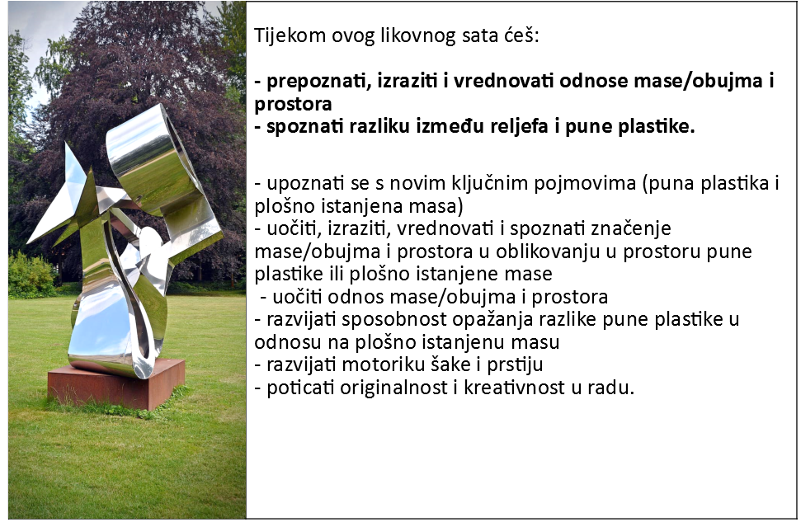

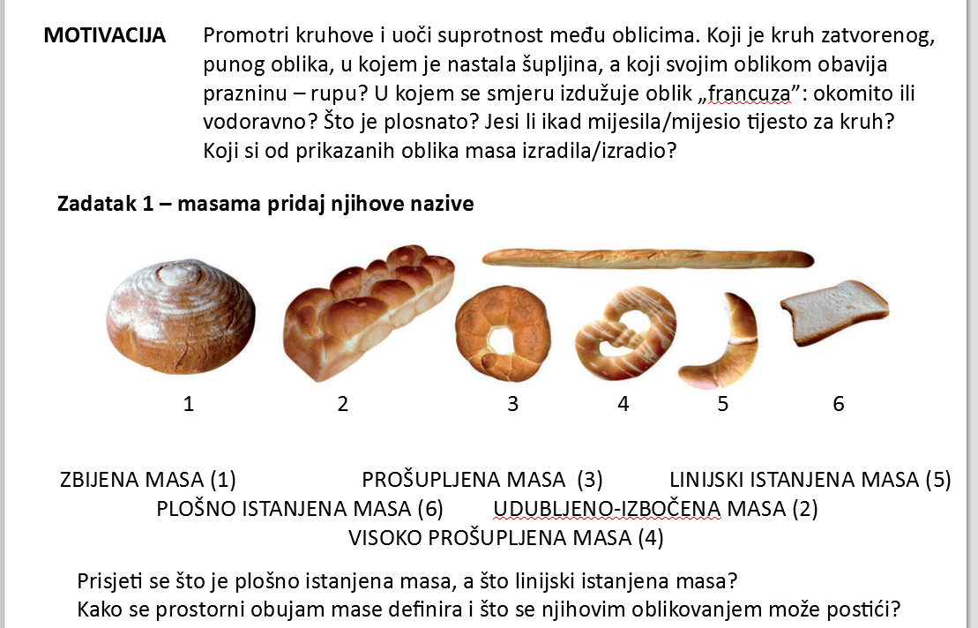

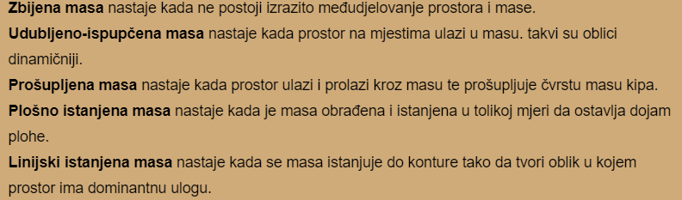

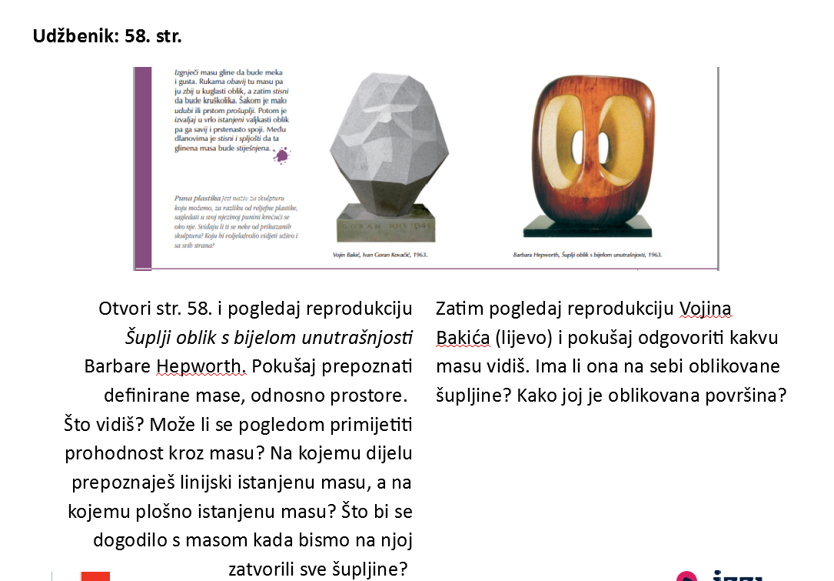
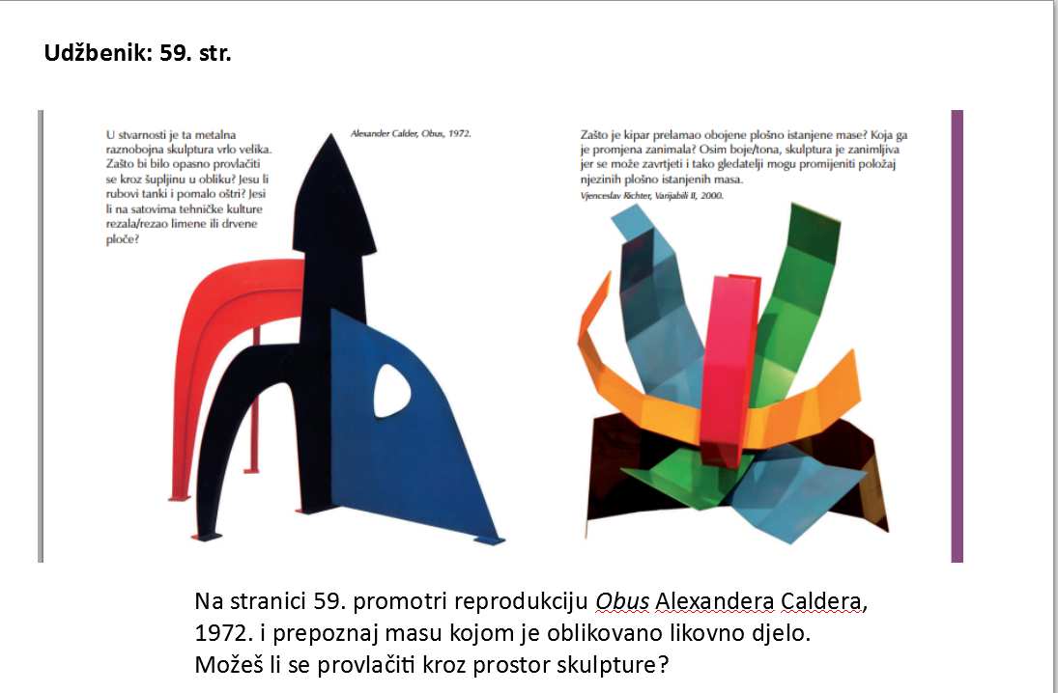
Pogledaj oko sebe, u prostoru u kojem se nalaziš I pokušaj stvari podijeliti u skupine
- Zbijena masa
- Linijski istanjena masa
- Plošno istanjena masa

LIKOVNI ZADATAK:
Pročitaj priču, legendu o SNOLOVCIMA ( dreamcatcher)
Nekad davno, indijanski šaman (mudrac) iz plemena Lakota, popeo se na visoku planinu I tu imao viziju koja se prikazala obliku pauka. Imena Iktomi.
Iktomi je razgovarao s šamanom jezikom koji samo duhovni vođe tog plemena razumiju.
Dok je razgovarao s njim, Iktomi je uzeo vrbin prut I počeo ga kružno oblikovati I svojim nitima plesti meržu. Govorio je šamanu o krugu I načinu življenja od djetinjstva do starosti, koje podsjeća na ovaj krug. U svakom djelu života na nas djeluju određene sile I utjecaji. Neki dobri a neki loši.
Ako slušaš dobre sile, one će te uputiti na pravi put. No ako slušaš loše, povrijedit će te I uputiti te na krivi put.
Sile I putevi povezani s prirodom, uvijek su najmudriji učitelji.
Čiavo vrijeme razgovora, pauk je pleo mrežu, počevši od vanjskog ruba prema unutrašnjosti, prema centru. Kad je završio pružio je mežu šamanu i napomenuo:
Vidiš, mreža ima pravilan krug, ali tu su I rupe prema centru kruga. Upotrijebi ovu mrežu da pomogneš sebi I svom narodu... da dosegneš svoje ciljeve I upotrijebiš sve ideje i snove svojih ljudi.
Ako povjeruješ, ova mreža zadržati će sve vaše dobre ideje, a one loše, propasti će kroz rupe na mreži.
Lakota šaman prenio je viziju svom narodu. Njihova tradicija kaže da se snolovac objesi iznad kreveta kako zadržao sve dobre snove I vizije.

Pokušaj od matrijala kojeg u kući imaš, napraviti svog snolovca. Možeš koristiti konac, špagu, vunu,
trake tkanine I sve što ti se učini prikladnim.

Razmisli kakvom si se masom služio/la.!?
- Zbijenom masom
- Plošno istanjenom masom
- Linijski istanjenom masom

